Infoleht patsiendile
Naise steriliseerimine
Naise steriliseerimine on rasedusest hoidumise meetod naistele, kes ei soovi enam sünnitada. Pärast steriliseerimist ei ole enam võimalik loomulikul teel rasestumine.
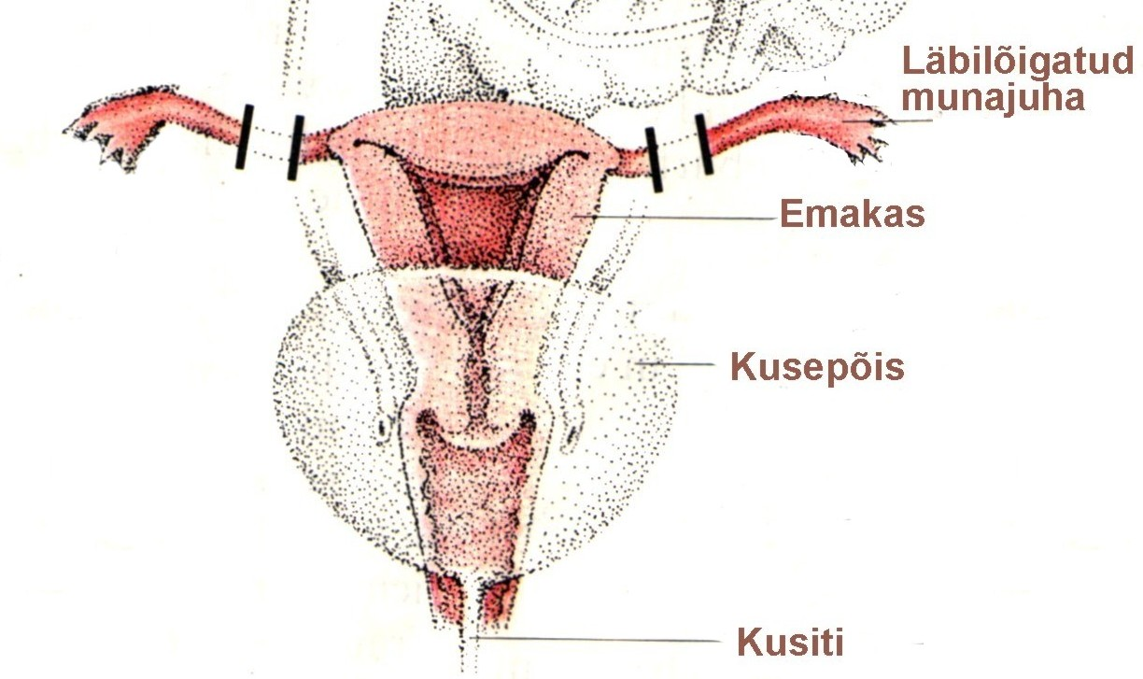
Naise steriliseerimiseks lõigatakse läbi või suletakse munajuhad. Sellega takistatakse munaraku ja spermatosoidide ühinemine ning rasestumine ei ole võimalik. Naissuguhormoonide tootmine ja munarakkude küpsemine munasarjades jätkub endisel moel ning tsüklilised muutused emakalimaskestas tagavad tavapäraste menstruatsioonide jätkumise.
Naise steriliseerimist teostatakse ainult naise enda soovil. Eesti Vabariigis reguleerib steriliseerimist Raseduse katkestamise ja steriliseerimise seadus (25.11.1998).
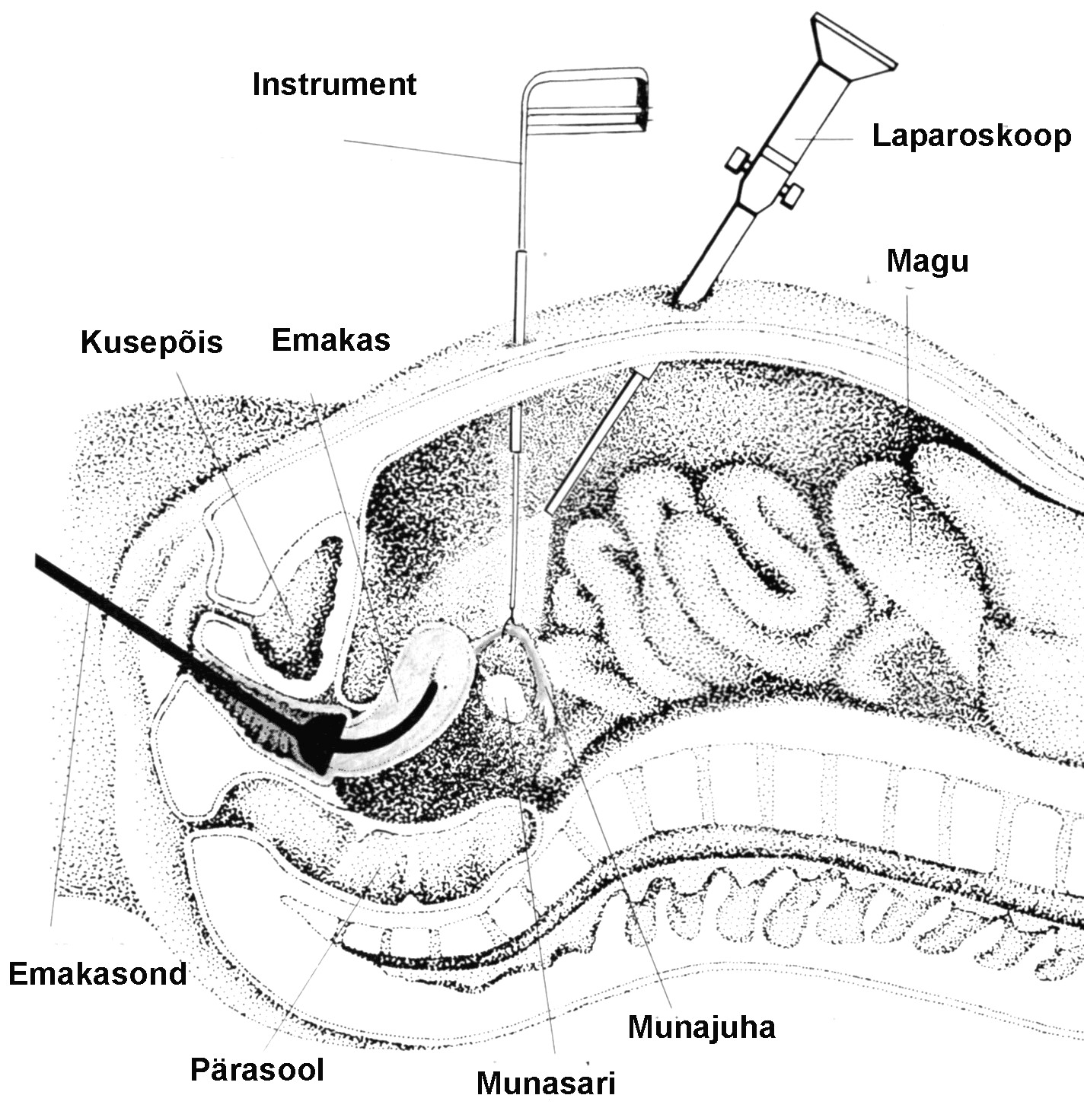
Steriliseerimise kulg.
Enamasti teostatakse steriliseerimine laparoskoopilisel operatsioonil. Operatsioon teostatakse üldanesteesias. Esmalt täidetakse kõhuõõs süsihappegaasiga läbi spetsiaalse õhunõela. Gaas tõstab kõhu eesseina siseorganitest kõrgemale tagades sellega hea nähtavuse kõhukoopas ja piisava ruumi instrumentide kasutamiseks. Nahale tehakse 3 lõiget: 1cm pikkune lõige nabarõnga lähedale ja 2 0,5 cm pikkust lõiget alakõhule. Pikema lõike kaudu viiakse kõhuõõnde laparoskoop – valgus-allikaga varustatud toru, mille kaudu on võimalik näha kõhuõõnes paiknevaid siseorganeid. Kahe väiksema lõike kaudu viiakse kõhuõõnde instrumendid, mille abil lõigatakse munajuhad läbi või asetatakse munajuhadele neid sulgevad klambrid (klipsid). Operatsioon kestab tavaliselt kuni 30 minutit. Peale operatsiooni lõpetamist lastakse gaas kõhuõõnest välja ning kõhuhaavad suletakse.
Operatsioonijärgne periood.
Peale operatsiooni viiakse Teid tagasi günekoloogia osakonna palatisse. Koju lubatakse Teid tavaliselt operatsioonile järgneval päeval. On võimalik, et suudate koju minna ka samal päeval. Vajadusel kirjutatakse Teile retsept valuvaigistite ostmiseks. Arst kutsub Teid tagasi järelkontrollile kas enda või Teid operatsioonile suunanud arsti juurde 5-8 päeva pärast. Visiidi käigus eemaldatakse nahalt õmblusniidid.
Haiglas viibitud päevade ajal ning vahetult haiglast lahkumise järgselt viibite töövõimetuslehel. Kui on vajalik töövõimetuslehte pikendada, teeb seda arst esimese ambulatoorse visiidi käigus.
Operatsiooni järgselt on soovitav vältida raskuste tõstmist ( üle 5-6 kg ) ning rasket füüsilist tööd paari nädala vältel.
Operatsioonijärgselt võib esineda määrivat voolust või veritsust tupest nädala vältel. Sel ajal ei ole seksuaalelu lubatud.
Tavaliselt ei esine steriliseerimise järgselt muutusi menstruaalfunktsioonis ja seksuaalsuhetes. Kui Te varem kasutasite rasedusest hoidumiseks hormoontablette või emakasisest vahendit, võib nendest loobumine põhjustada muutusi menstruatsioonitsükli pikkuses ning menstruaalvere hulgas.

Võimalikud tüsistused
Laparoskoopilise operatsiooni järgselt on tavalised probleemid lühiajaline kõhuvalu, valu õlgades ja kaelas, mis mööduvad 2-3 päeva jooksul . Võimalikud operatsioonitüsistused on järgmised: kõhusisene verejooks, tromboos (veresoone ummistumine verehüübega), emboolia (veresoone sulgumine gaasimulliga). Neid tüsistusi esineb aga harva.
Samuti on harvaesinevad siseorganite (soolte, kusepõie, veresoonte) mehhaanilised või elektrilised traumad. Selliste tüsistuste tagajärjel on mõnikord vajalik operatsiooni käigus avada kõhuõõs traditsioonilise kõhulõikega.
Üldnarkoosi puhul on võimalikud ravimite ülitundlikkusest tingitud reaktsioonid ja söömise ning joomise keelu eiramisest tingitud oksendamine narkoosi ajal, sellele järgnev oksemasside sattumine hingamisteedesse ja lämbumine.
Et viia tüsistuste tekke risk võimalikult väikeseks, palume Teid enne laparoskoopiat informeerida arsti:
- oma teadaolevatest haigustest ja tarvitatavatest ravimitest, ( operatsiooni päeval võib ravimeid kasutada ainult kokkuleppel arstiga )
- oma seisundist operatsioonile tulles (nt viirusinfektsioon)
- teadaolevast ülitundlikkusest ravimitele
Operatsioonipäeval peate olema söömata-joomata vähemalt 6 tundi enne operatsiooni.
Operatsiooni päeval ei tohi suitsetada ega närida närimiskummi, et vältida oksendamist ja happelise maosisu sattumist kopsudesse.
Operatsioonile eelneva dieedi ja lahtistite kasutamise osas järgige arsti soovitusi.
Kindlasti tuleb arsti juurde pöörduda, kui operatsiooni järgselt tekib:
- kehatemperatuuri tõus >37,5°C
- tugev valu kõhus
- seedetalitluse ja urineerimishäired
- eritis tupest muutub rohkeks ja ebameeldivalt lõhnavaks
Kuigi tegemist on väga efektiivse rasestumisvastase meetodiga on üksikjuhtudel võimalik munajuhade läbitavuse iseeneslik taastumine ja rasestumine

Opereerinud arsti nimi …………………………….

Operatsiooni aeg ………………………………

